Arbeitsblatt – Modell eines Smart-Meters
(nach H. Grötzebauch und V. Nordmeier: Experimentelle Zugänge zum Smart Grid aus physikalische Perspektive, in: PdN-PhiS, 3(65) 2016, S. 21 ff.)

Kompetenzen:
Inhalt | pbK | ibK
Ein Mikrocontroller zur Modellierung eines sehr vereinfachten Smart-Meters | 2.1.4 Experimente durchführen  2.1.13 physik. Wissen anwenden  2.2.4 technische Geräte beschreiben  2.2.5 Erkenntnisse dokumentieren  2.3.4 Grenzen von Modellen | 3.3.3 (9) mit Energie effizient umgehen  3.3.3 (10) Energieversorgung bewerten

Voraussetzungen:

Problemstellung:
Funktion einer intelligenten Steuerung für elektrische Energie im Haushalt erkunden.

Ziele:
- Analogie zwischen den Komponenten des Modells und der Realität herstellen
- Notwendigkeit eines vernetzten Stromnetzes kennen
- Für einen energiebewussten Haushalt notwendige Informationen über die Energieversorgung herausstellen
- Vorteile und auch Gefahren durch die Vernetzung erörtern.

Arbeitsblatt – Modell eines Smart-Meters
Problemstellung:
Funktion einer intelligenten Steuerung für elektrische Energie im Haushalt erkunden.

Versuch:
Die vorliegende Schaltung (siehe unten) mit 1 Solarzelle, einem (oder 2) 1,2-V-Akku, einem Elektromotor, einer LED und einem Arduino-Mikrocontroller ist ein Modell für ein „intelligentes Netz“ im Haushalt.
- Starte dazu das Programm „Arduino“.
- Öffne dann das Programm „SmartMeter.ino“.
- Verbinde den Mikrocontroller Arduino mit einem USB-Druckerkabel mit einem USB-Anschluss am Laptop.
- Übertrage dann das Programm durch STRG+U auf den Mikrocontroller.
- Öffne anschließend den seriellen Monitor durch STRG+UMSCHALT+M.

Aufgaben:
- Beleuchte die Solarzelle mit einer Lampe.
- Ändere gezielt die Bestrahlungsstärke der Solarzelle und beobachte die jeweilige Anzeige auf dem seriellen Monitor.
- Folge den jeweiligen Vorschlägen des Programms und dokumentiere deine Beobachtung.
- Beschreibe, welche Geräte in der Realität den Bauteilen in diesem Modell entsprechen.
- Erläutere, welche Meldungen des Mikrocontrollers welchen Szenarien in der Realität entsprechen.
- Erläutere, wie eine derartige Steuerung im Haushalt einem weiteren CO₂-Anstieg entgegenwirken kann.
- Beschreibe auch mögliche Gefahren, die sich durch eine Netzanbindung der Haushaltsgeräte ergeben können.
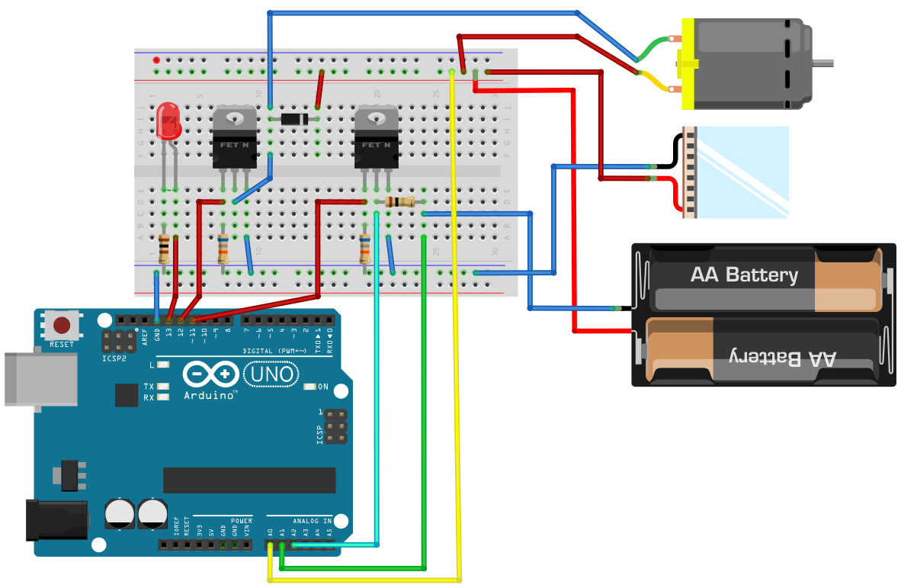
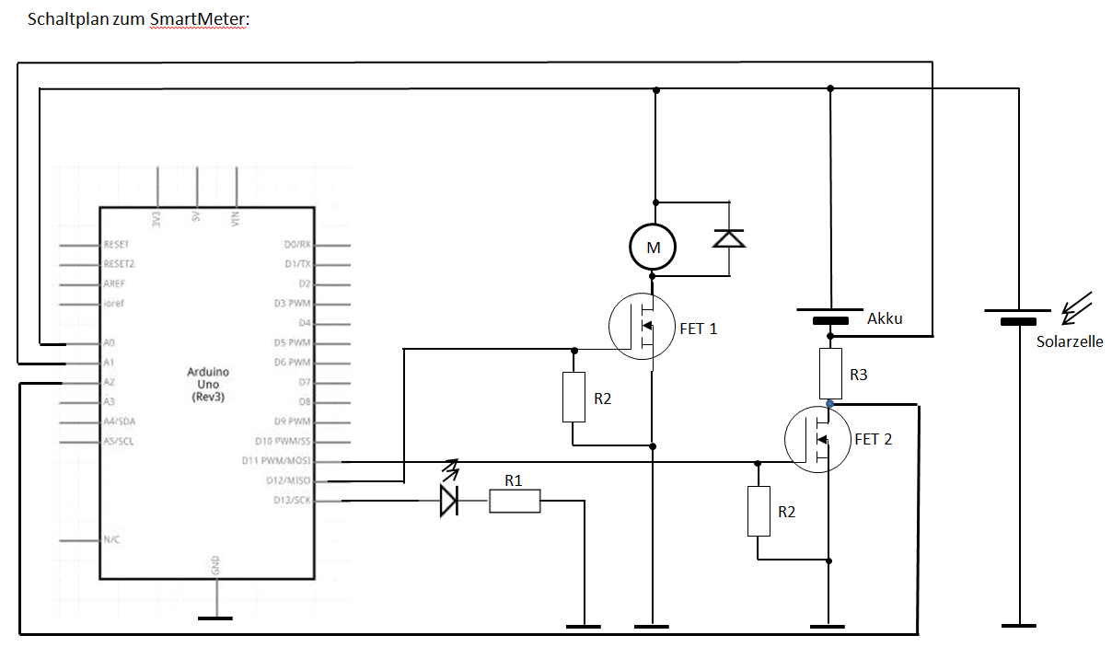

Bauteile:
Rote LED
Freilaufdiode 1N4001
R1 = 330 Ω (0,25 W);
R2 = 68 kΩ (0,25 W) (haben die Funktion von Pulldown-Widerständen);
R3 = 1 Ω (1 W) (zur Bestimmung der Ladestromstärke)
FET1 und FET2: BUZ11 n-Kanal-Power-MOSFET

Der n-Kanal-FET BUZ11 (Feldeffekttransistor) hat folgendes Schaltzeichen:
G(ate)
D(rain)
S(ource)

